全国入门组CSP-J初赛模拟试题（14）
一、单项选择题（共15题，每题2分，共计30分；每题有且仅有一个正确选项）
1、下列数中最大的数为( )。
A.(1001010)2
B.(236)8
C.(66)16
D.(142)5
2、微型计算机的以下选规项中，( )的存取电度最快。
A.内存储器
B.外存储器
C.高速级存
D.寄存器
3、表达式(3+5)*25-34/(7-5)的后缀形式是( )。
A.3 5+25*34 7 5-/-
B.3 5 25 34 7 5+*-/-
C.3 5 25+*3 4 75-/-
D.3 5 25+*-3 4/75-
4、定义一颗有根树的深度:根结点的深度为0，其余结点的深度等于该结点的父亲结点深度加1。一颗深度为9的完全二叉树至少包含( )个结点。
A.511
B.512
C.1023
D.1024
5、下列程序的时间复杂度是( )。
int m,n,s=0;
cin>>m>>n;
for(int i=0;i<m;i++)
for(int j=0;j<n;j*=2)
s++;
A.O(m^2)
B.O(n^2)
C.O(m*n)
D.O(m*log2 n)
6、下列各排序法中，最坏情况下的时间复杂度最低的是( )。
A.选择排序
B.快速排序
C.堆排序
D.冒泡排序
7、已知二叉树的中序遍历为DEGHFCABI，后序遍历为HGFEDCIBA，则该二叉树的前序遍历为( )。
A.ABCDEFCHI
B.ACDEFHCBI
C.ADCEFGHBI
D.ACDEFCHBI
8、设栈S的初始状态为空，若干个元素{a,b,c,d,e,f}依次入栈S，出栈序列为{b,d,f,e,c,a}，根据出栈的序列求栈S的最小容量为( )。
A.2
B.3
C.4
D.5
9、小明想开个造纸飞机的公司，于是雇了5个人。接着他要去购买原材料了，已知一包A1纸中有4张纸，一张A1纸能折7架飞机，每位员工要制造100架飞机。因为制造飞机需要一个相对安静的环境，所以员工之间不能互相借纸，也不能提前裁纸。但是老板小明可以把一似纸拆开分开员工，以确保分给每个员工的纸张数量是一样的，又尽可能的少用原材料。求小明至少要买( )包A1纸。
A.16
B.17
C.18
D.19
10、中国古化的历史故事“田忌赛马”是大家所熟知的。话说齐王和田忌又要赛马了，他们各派出10匹马，每场比赛，输的一方将要给赢的一方10两黄金，如果是平局的话，双方都不必拿出钱。现在每匹马的速度值是固定而且已知的，而齐王出马也不管田忌的出马顺序。请问田忌该如何安排自己的马去对抗齐王的马，才能赢取最多( )两黄金。
第一行的10个整数表示田忌的马的速度。
第二行的10个整数为齐王的马的速度。
田忌的马 | 100 | 95 | 40 | 85 | 80 | 75 | 70 | 65 | 60 | 55
齐王的马 | 98 | 97 | 92 | 88 | 85 | 81 | 55 | 50 | 44 | 40
A.60
B.70
C.80
D.90
11、设W=true, X=Y=false ,Z=true,以下逻辑运算表达式值为真的是( )。
A.W∨(Z∨Y)∧X
B.W∧(X∨Y∨!Z)∨ !Z
C.(W∧X)∨(Y∧Z∨!W)
D.(W∧X∨Y)∧Z
12、非常经典的汉诺塔问题，目标是将A柱上的盘子移到C柱上，但是大的盘子不能放到小的盘子上面。现在规定:A柱上的盘子只能移到B柱，B只能移到C，C只能移到A。现在A柱上有3个盘子，要把这些盘子按照上述规则都挪到C柱上，每次移动一个盘子,至少要移动( )次。
A.7
B.17
C.21
D.31
13、有5本不同的书放在书架上。现重新摆放，使每本书都不在原来放的位置。有( )种摆法。
A.40
B.42
C.44
D.46
14、字符串“zhangnahz”，本质不同的子串个数为( )。
A.40
B.41
C.42
D.43
15、一棵无向树T有7片树叶，3个3度顶点，其余顶点均为4度，则T有( )个4度结点。
A.1
B.2
C.3
D.4
二、阅读程序（程序输入不超过数组或字符串定义的范围；除特殊说明外，判断题1.5分，选择题3分，共计40分）
1、
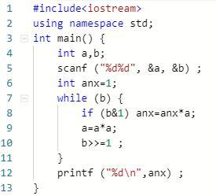
判断题
16、1) 输入a=10,b=10，能够正确输出答案。( )。
17、2) 第06行的anx=1,改成anx=0不会影响最终结果。( )
18、3) 将第08行与第09行交换位置,不会影响最终结果。( )
19、4) 将第10行改成b/=2,不会影响最终结果。( )
选择题
20、5) 如果输入a=2,下列哪个数字最可能为该程序输出的结果( )。
A.14
B.15
C.16
D.17
21、6) 输入a=9,b=9,输出结果为( )。
A.387420489
B.387420191
C.388420489
D.3774204890

2、
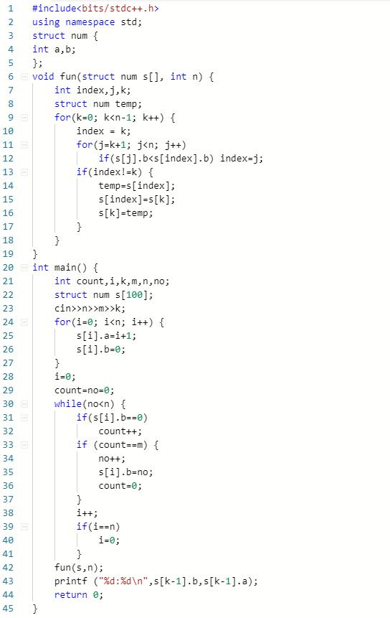
判断题
22、1) 若输入为:0 0 0时，程序运行会出错。( )。
23、2) 若输入为:1 2 3时，则输出为3:1。( )。
24、3) 若把11行的“index!=k”改为1,不会影响程序运行结果。( )。
25、4) 若去掉37和38行,不会影响程序运行结果。( )。
选择题
26、5) 程序运行时，输入5 4 3 ，输出( )。
A.3:5
B.2:3
C.1:2
D.4:1
27、6) 程序运行时,输入7 5 2，输出( )。
A.1:5
B.6:1
C.2:3
D.2:4

3、
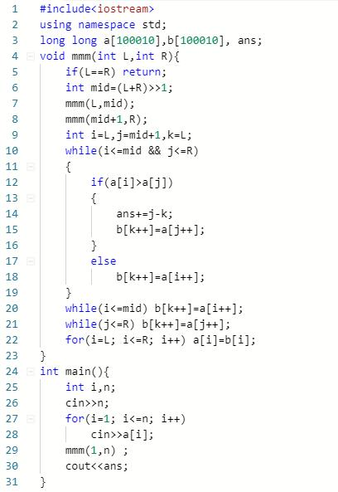
判断题
28、1) 去掉第06行，程序运行结果相同。( )。
29、2) 第21行与第22行交换一下，程序运行结果相同。( )
30、3) 第07行改为int mid=(L+R)/2，程序运行结果相同。( )
31、4) 该算法的原理是归并排序。( )。
选择题
32、5) 该程序的时间复杂度为( )。
A.O(n)
B.O(nlogn)
C.O(n^2)
D.O(n*sqrt(n))
33、6) 程序输入4 3 2 3 2,则输出为( )。
A.2
B.3
C.4
D.5
34、（4.0分）7) 程序输入4 6 5 2 4，则执行到32行时，数组a[ ]的数据为( )。
A.6 5 2 4
B.6 5 4 2
C.2 4 6 5
D.2 4 5 6

三、完善程序（单选题，每题3分，共计30分）
1. 第一行输入一个正整数n，第二行输入n个整数，判断这些数是否构成等比例数列。
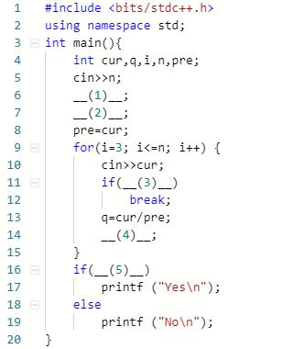
选择题
35、⑴处应填( )。
A.cin>>pre>>cur;
B.cin>>pre;
C.cin>>cur;
D.cin>>cur>>pre;
36、⑵处应填( )。
A.q=l;
B.q=0;
C.q=cur/pre;
D.q=pre/cur;
37、3) ⑶处应填( )。
A.cur>pre
B.cur==pre*q
C.cur <pre
D.cur !=pre*q
38、⑷处应填( )。
A.cur=pre;
B.cur=q;
C.pre=cur;
D.pre=q;
39、⑸处应填( )。
A.i>n
B.i>=n
C.i<n
D.i<= n

2、(次大值之和)给定一个1到n的数字各出现一次的排列a[1]、a[2]、...、a[n]，定义f(l,r) 表示a[l]、a[l+1]、a[l+2]、...、a[r]中的次大值，你需要求出对于所有的1<=i<j<=n( n=100000)，f(i，j)的和。
输入第一行包含一个整数n，第二行n个整数表示a[i]，输出所有的f(i,j)之和。
如输入为3 1 2 3，则输出5; 若输入为8 8 2 7 3 4 5 6 1，则输出136。
提示:采用双向链表方式来存放读入的顺序,分别用数组pre[ ]和nxt[ ]来存放。
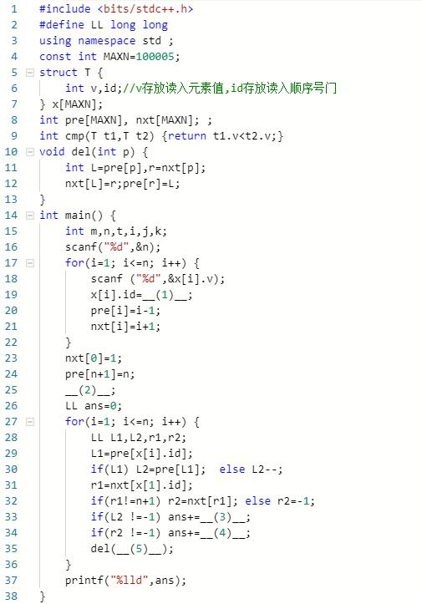
选择题
40、⑴处应填( )。
A.-1
B.0
C.i
D.n
41、⑵处应填( )。
A.sort(x,x+n)
B.sort(x,x+n,cmp)
C.sort(x,x+n+1, cmp)
D.sor(x+1,x+n+1,cmp)
42、⑶处应填( )。
A.(L2-L1)*(L2-x[i].id)
B.(L1-L2)*(r1-x[i].id)
C.(L1-L2)*(x[i].id-r1)
D.(L2-L1)*(x[i].id-Ll)
43、⑷处应填( )。
A.(r2-r1)*(L1-x[i].id)
B.(r1-r2)*(r1-x[i].id)
C.(r1-r2)*(x[i].id-r2)
D.(r2-r1)*(x[i].id-L1)
44、⑸处应填( )。
A.i
B.L1
C.x[i].id
D.r1

